Fecha: 20 de marzo de 2015
Boletín de prensa Nº 1284

“CUMPLIMOS EL SUEÑO DE TENER CASA PROPIA”.

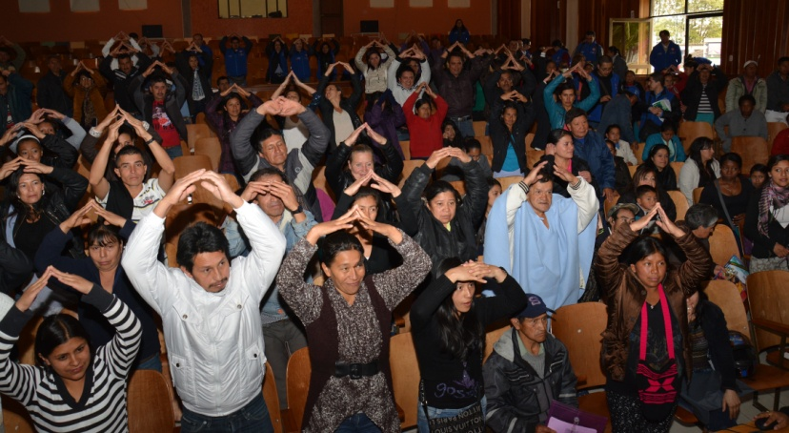

120 familias vulnerables fueron los felices propietarios de una vivienda gratuita en la urbanización San Luis en la capital de Nariño. Las unidades otorgadas por el Ministerio de Vivienda, Ciudad y Territorio, donde Pasto fue beneficiada con cerca de 2.000 viviendas, se logró gracias a la gestión del mandatario local Harold Guerrero López ante el Gobierno Nacional.

El pagar arriendo no será más un sufrimiento para estas familias ya que ese dinero lo invertirán en la alimentación o el estudio de sus integrantes, así lo manifestaron la mayoría de los nuevos beneficiados de vivienda gratuita. Rosario Cortés, propietaria de una casa manifestó “con esta vivienda nos cambia la vida totalmente y ahora cualquier pesito que nos hagamos será para la comida”.

De la misma manera, Marco Andrés Jacanamejoy desplazado por la violencia, en medio de lágrimas por la felicidad expresó “hoy mi esposa cumple años y la alegría es doble puesto que mi hija de 8 años y nosotros cumplimos por fin el sueño de tener casa propia”.

Mario Enrique Chenas Director del Invipasto indicó que con la entrega de estos cupos de vivienda gratuita prácticamente se llega a la etapa final del programa de vivienda gratuita en la ciudad. “El gran reto que le espera a la Administración Local y a la comunidad, es acompañar a las familias en el tema de convivencia y atención en diferentes programas sociales y de emprendimiento”.

La transparencia y claridad del proceso fue una de los mensajes entregados por parte de Hugo Martín Mideros, Director Regional del Departamento para la Prosperidad Social DPS, quien reiteró sobre los requisitos y veracidad del proceso. “Quien incurra en alguna falsedad, además de ser despojado del bien inmueble, también acarreará un proceso jurídico; los nuevos residentes tendrán que vivir en esta vivienda durante 10 años y tampoco podrán alquilarla”.

Contacto: Director INVIPASTO, Mario Enríquez Chenas. Celular: 3182544376

31 DE MARZO VENCE PAGO DE INDUSTRIA Y COMERCIO

La Secretaría de Hacienda invita a los contribuyentes a pagar oportunamente el impuesto de Industria hasta el martes 31 de marzo de 2015. Los formularios físicos para presentar la declaración privada del impuesto de Industria y Comercio y su complementario de Avisos y Tableros, se distribuyen gratuitamente en la dependencia ubicada en el Centro de Atención Integral al Ciudadano de la calle 18 Nº 19-54.

De igual forma se ha dispuesto el formulario electrónico que se encuentra disponible en la página web: www.pasto.gov.co a través del link Trámites y Servicios - Hacienda en línea.

Los descuentos otorgados son los siguientes:

Cuando el valor del impuesto registrado en el Renglón 12 de la Declaración Privada, es inferior a $6.443.500, o inferior a 10 smmlv el descuento será del 5%.

Cuando el valor del impuesto registrado en el Renglón 12 de la Declaración Privada, es superior a $6.443.500, o superior a 10 smmlv el valor del descuento será del 10%.

La Oficina de Industria y Comercio atenderá a los contribuyentes en el horario de lunes a viernes de 8:00 a 12:00 del medio día y de 2:00 a 6:00 de la tarde. El martes 31 de marzo en jornada continua de 8:00 de la mañana a 3:30 de la tarde. Cualquier inquietud adicional será atendida en el PBX 7333300 Ext. 1027.

Contacto: Secretario de Hacienda, Rodrigo Yepes Sevilla. Celular: 3164215844

ENTREGARÁN 33 VIVIENDAS EN CORREGIMIENTO EL SOCORRO

Este sábado 21 de marzo, 33 familias del corregimiento El Socorro cumplirán el sueño de tener vivienda propia gracias al programa ‘Vivienda rural, construcción en sitio propio’, que cuenta con recursos del Ministerio de Agricultura, el Banco Agrario y una cofinanciación de la Alcaldía de Pasto y Gobernación de Nariño.

El acto de entrega se efectuará a las 10:00 de la mañana en el salón comunal de esa localidad en presencia de los beneficiarios del proyecto, el alcalde Harold Guerrero López, el director del Invipasto Mario Enrique Chenas, el coordinador del Banco Agrario Héctor Fuertes y el coordinador de Vivienda del Departamento Mario Benavides.

Contacto: Director INVIPASTO, Mario Enríquez Chenas. Celular: 3182544376

SOCIALIZACIÓN PROYECTO DE OPTIMIZACIÓN ACUEDUCTO JAMONDINO Y VEREDA EL ROSARIO

EMPOPASTO S.A. E.S.P. informa a la ciudadanía que este sábado 21 de marzo a las 2:00 de la tarde en la Institución Educativa Jamondino, se efectuará la primera socialización del proyecto ‘Optimización del sistema de acueducto del corregimiento de Jamondino y vereda El Rosario’, en el marco del contrato de obra Nº 201 suscrito entre EMPOPASTO y el Consorcio Santa Clara de Asís. El proceso de contratación fue adjudicado mediante licitación pública Nº LPN – O – 2014 – 02. Se invita a los habitantes de la zona para que asistan a la jornada y participen de la socialización.

PRELANZAMIENTO OFICIAL FESTIVAL GALERAS ROCK 2015

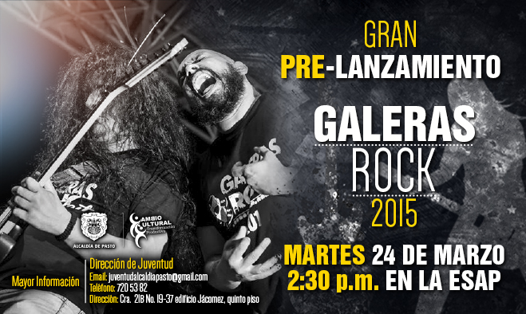

Con el objetivo de informar sobre los avances y novedades que para este año tendrá el Festival Galeras Rock 2015, la Alcaldía de Pasto a través de la Dirección Administrativa de Juventud, llevará a cabo el pre lanzamiento oficial del evento el martes 24 de marzo a las 2:30 de la tarde en las instalaciones de la Escuela Superior de Administración Pública ESAP ubicada en la calle 14 Nº 24 – 42 barrio Santiago.

Contacto: Dirección Administrativa de Juventud, Adriana Franco Moncayo. Teléfono: 3186184096

28 INSTITUCIONES EDUCATIVAS CELEBRAN DÍA MUNDIAL DEL AGUA

En conmemoración del Día Mundial del Agua, se realizó un encuentro cultural, artístico y educativo organizado por la Alianza Ambiental de las instituciones públicas, privadas y gubernamentales, que se dieron cita en la plaza de Nariño para celebrar esta jornada. “Se pretende hacer una movilización ciudadana y de transformación cultural con diversos actores que protejan este vital líquido”, añadió Natalia Rodríguez Secretaria de Gestión Ambiental.

Patricia Rosero, coordinadora de Educación Ambiental de Corpoñariño, aseguró que el proceso es un ejemplo para todos los municipios de Nariño. “La alianza busca aunar esfuerzos para tener mayor impacto entre las instituciones que trabajamos en pro de medio ambiente”.

El niño Juan Sebastián Maya decidió multiplicar el mensaje ambiental en su casa, en su entorno y colegio. “Cuiden el agua porque en algún tiempo ya no la tendremos, minimicemos el uso de este recurso hídrico”.

Contacto: Secretaria de Gestión Ambiental, Natalia Rodríguez Ramírez. Celular: 3004690363

ASOCIACIONES DE AGRICULTURA DE PASTO RECIBEN PREMIO NACIONAL

Las asociaciones ‘Productores de Cebolla Junca de Buesaquillo’ y ‘Constructores de un Mejor Mañana’, fueron galardonados con el premio nacional: Rymel Serrano Uribe 2014, otorgado por la Universidad Cooperativa de Colombia gracias a la implementación del programa Buenas Prácticas de Agricultura Familiar. Los dos grupos son apalancados por la Alcaldía de Pasto.

El Secretario de Agricultura Luis Efrén Delgado Eraso, quien recibió el reconocimiento en nombre de las dos asociaciones, manifestó que día a día es mayor el compromiso que tienen las comunidades con el medio ambiente y la implementación de formas de producción sostenibles mejorando así el bienestar de la población y la calidad de los productos que se consumen en la región.

Contacto: Secretario de Agricultura, Luis Efrén Delgado Eraso. Celular: 3204053434

CAPACITAN EN TEMAS RELIGIOSOS A OPERADORES DE SERVICIOS TURÍSTICOS

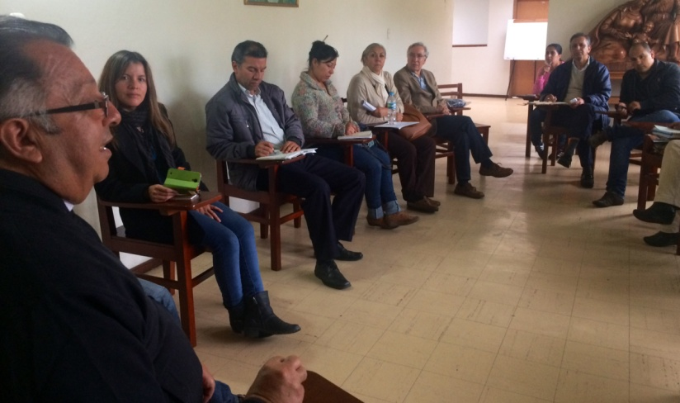
Con la participación de representantes de agencias de viajes y guías turísticos, la Administración Local con el apoyo de la Diócesis de Pasto, llevó a cabo una capacitación en temas de comunidades religiosas, historia, detalles diferenciadores, pintores, personajes, estilos arquitectónicos, influencia del arte, aspectos sociales y políticos sobre la construcción de los templos de la ciudad como antesala a la Semana Mayor.

La jornada que estuvo orientada por el padre Carlos Santander Villarreal párroco de la iglesia ‘La sagrada familia’, permitió a los operadores tener herramientas e insumos para el desarrollo de paquetes turísticos que contribuirán con la prestación de servicios en época de Semana Santa.

Contacto: Subsecretaria de Turismo, Adriana Solarte López. Celular: 3006749825

DEMARCAN 420 METROS CUADRADOS DE VÍAS EN EL BARRIO EL BOSQUE

Con el propósito de brindar garantías para una mejor movilidad, la Alcaldía de Pasto lleva a cabo la demarcación y señalización de las calles, carreras y avenidas de barrios y corregimientos del municipio capital. Hasta la fecha se han invertido $930 millones de pesos en la iniciativa que cumple una de las políticas de prevención y seguridad vial del cuatrienio por parte del Alcalde Harold Guerrero López.

En uno de los sectores donde recientemente se demarcó 420 metros cuadrados, fue el barrio El Bosque indicó Karol Toro coordinadora del proceso en la Secretaría de Tránsito, quien invitó a los habitantes para que respeten las normas y el sentido de las vías puesto que se han presentado inconvenientes en este tema.

El trabajo realizado hasta el momento deja como resultado la reducción de siniestros y la protección de la vida de los actores de la movilidad que a diario utilizan las diferentes vías.

CURSO GRATUITO LENGUA DE SEÑAS COLOMBIANAS

La Secretaría de Educación de Pasto y la Institución Universitaria Cesmag invitan a la comunidad para que se inscriban gratuitamente en el curso de Lengua de Señas Colombianas que iniciará el jueves el 09 de abril. Las jornadas se desarrollarán todos los jueves de 3:00 a 5:00 de la tarde en el edificio San Francisco de dicha institución durante siete meses.

Las personas interesadas deben inscribirse en la Subsecretaría de Cobertura de la Secretaría de Educación ubicada en la calle 16 Nº 23-57. El cupo tiene un límite de 100 personas.

Contacto: Subsecretario de Cobertura Educativa, Carlos Andrés Ordóñez. Celular: 3146828589

Pasto Transformación Productiva

Oficina de Comunicación Social
Alcaldía de Pasto

